ANEXO TECNICO
PROCESO No. 014-00-L-CATAM-DEDHU-2022
LOTE 1 ELEMENTOS DE SEGURIDAD Y PROTECCION PERSONAL
CONDICIONES TÉCNICAS EXIGIDAS
IMAGEN | ESPECIFICACIONES | CANTIDAD
02-02-01-002-007-10 - ADA - Artículos textiles (excepto prendas de vestir)
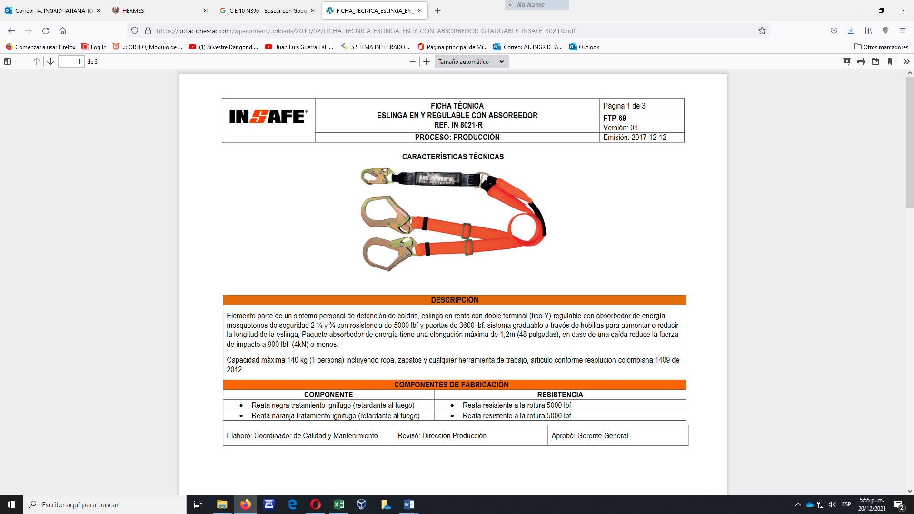 | ESLINGA TIPO Y EN REATA  Elemento parte de un sistema personal de detención de caídas, eslinga en reata con doble terminal (tipo Y) regulable con absorbedor de energía, mosquetones de seguridad 2 ¼ y ¾ con resistencia de 5000 lbf y puertas de 3600 lbf. sistema graduable a través de hebillas para aumentar o reducir  la longitud de la eslinga, Paquete absorbedor de energía tiene una elongación máxima de 1,2m (48 pulgadas), en caso de una caída reduce la fuerza de impacto a 900 lbf (4kN) o menos.  Capacidad máxima 140 kg (1 persona) incluyendo ropa, zapatos y cualquier herramienta de trabajo, articulo conforme resolución colombiana 1409 de  2012  Cumplimiento Normativo:  ANSI/ASSE Z 359.13 - 2013  CSA Z259.12 | 1
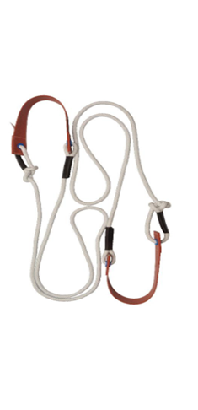 | PRETALES EN CUERDA PARA TRABAJO EN ALTURAS  Elemento parte de un sistema personal de detención de caídas, Recomendado para utilizarse en trabajo donde se requiera escalar postes y exista riesgo eléctrico al no poseer remaches metálicos  Cumplimiento Normativo:  ANSI/ASSE A10.32 – 2012  ANSI/ASSE Z359.1 – 2007 (CUERDA) | 1
02-02-01-002-008-10 - ADA-Dotación (prendas de vestir y calzado)
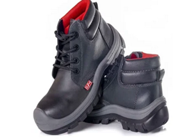 | BOTAS DIELECTRICAS 1. 000 VOLTIOS  Bota de cuero semi-graso con puntera en fibra de vidrio y/o composite totalmente dieléctrico.  La suela debe ser elaborada en poliuretano ultraliviana, resistente a Hidrocarburos. Con respecto a la rigidez dieléctrica, tiene la  capacidad de proteger al usuario en actividades de mediana tensión eléctrica | 2
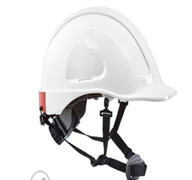 | CASCO DIELECTRICO CON BARBUQUEJO DE 4 PUNTOS 1,000 VOLTIOS  • Diseñado para proteger la cabeza contra  golpes y objetos pesados.  • Fácil de usar.  • Liviano.  • Con 6 puntos de apoyo, ranura apta para  montar protector facial o protector auditivo.  • Suspensión en cinta y banda anti-sudor.  • Sistema Ratchet para ajustar a la cabeza.  • Barbuquejo de 4 apoyos  • Certificación ANSI Z89.1 • CE EN 397. | 2
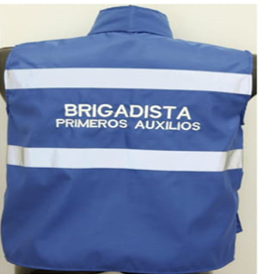  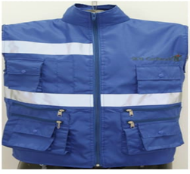 | CHALECOS AZULES DE BRIGADISTAS CON CINTA REFLECTIVA BORDADO / ESPALDAR BRIGADISTA  Tela: dril sin forro, pretina lisa recta dobladilla cremalleras en nylon. Cremallera delantera: de alta durabilidad y alta resistencia  Parte delantera del chaleco:  Bolsillo pecho derecho: para radio, de fuelle 11x17, con tapa 5.5 x17 cm. Centrado con velcro.  Bolsillo pecho izquierdo: el bolsillo debe llevar parche bordado logo FUERZA AÉREA COLOMBIANA de 6 cm x 6 cm con tapa punta terminada en diagonal con velcro.  Parte inferior frontal: Dos bolsillos con fuelle cierre cremallera en nylon 20x17.5.  Parte trasera del chaleco: deberá llevar dos cintas refractivas de 5 cm de ancho en la espalda y en medio de estas la palabra BRIGADISTA termo fijado y una banda reflectiva de 5 cm en la parte delantera, las cintas antes mencionadas deberán ser mínimo de 500 candelas, estos serán elaborados proporcionalmente en todas las tallas.  El Bordado palabra BRIGADISTA en mayúscula color negro, tamaño espalda ubicada entre las dos franjas reflectivas | 30
  DESCRIPCIÓN | CANTIDAD
  Chaleco tipo brigadista color azul | - unidades  - Talla S  (5 unidades)  - Talla M  (10 unidades)  - Talla L  (10 unidades)  - Talla XL  (5 unidades)
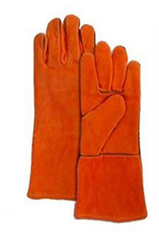 | GUANTES DE SOLDADOR  CARACTERÍSTICAS:  • Fabricado en carnaza de primera calidad con refuerzo en la palma, dedo pulgar y nudillos.  • Color Rojo y negro.  • Forro interno tejido en algodón para aislar el calor.  • Curtido al cromo para su duración.  • Guante de 16” de largo.  • Costuras en Kevlar ignífugas (tecnología Dupont)  • Sistema mata chispa.  USOS: Protege contra riesgos mecánicos. Guante especial para trabajos de fabricación y manipulación de productos metálicos, ideal para riesgo de calor y salpicadura de metal fundido, esmerilado y soldadura en general.  CERTIFICACIONES:  EN 420 Requisitos generales  EN 388 de Riesgo Mecánico  EN 407 Riesgos térmicos del calor y la flama. | 1
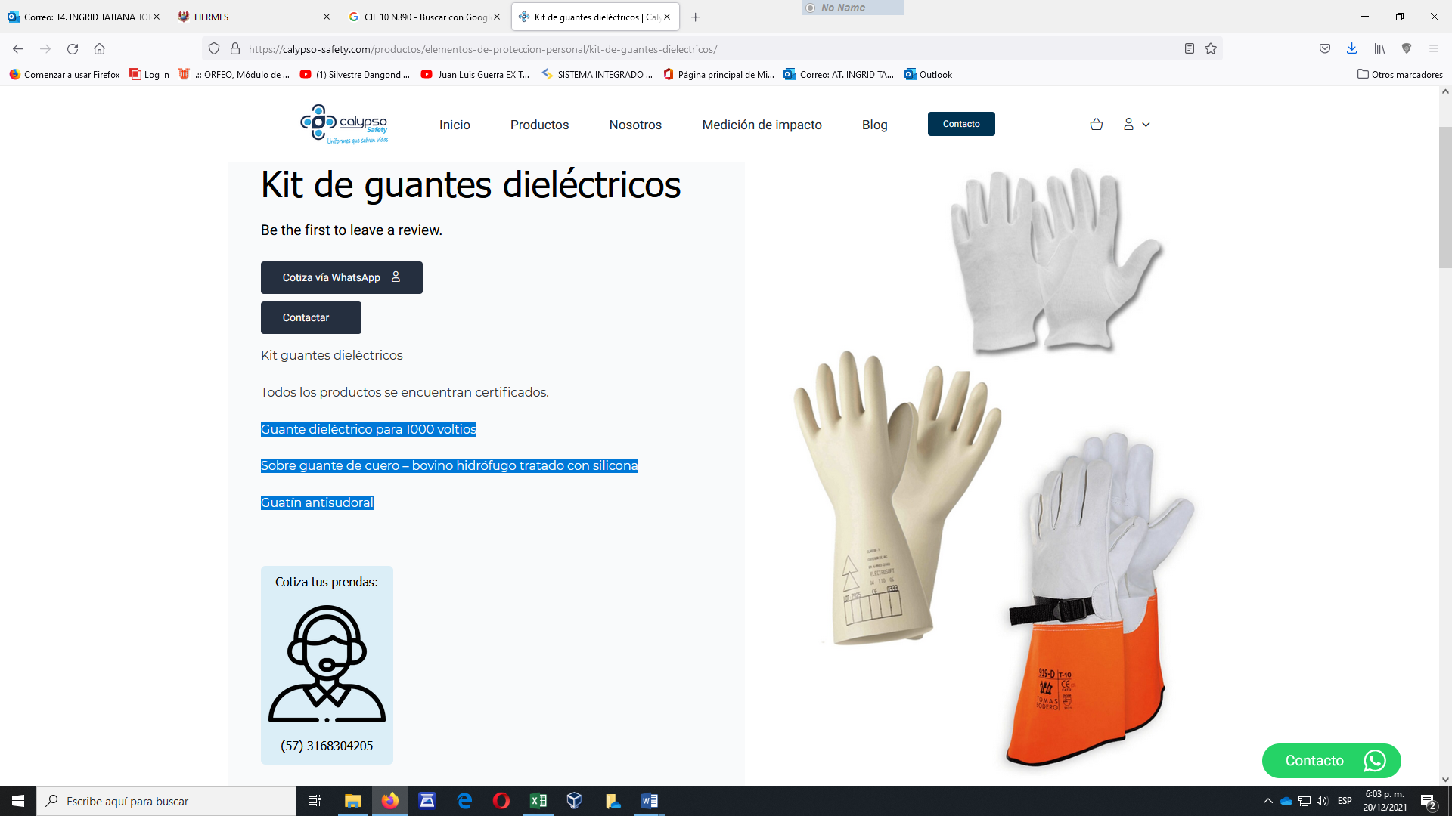 | KIT DE GUANTES DIELECTRICOS (GUANTES INTERIORES TIPO TELA, GUANTES DIELECTRICOS TIPO NOVA1,000 V GUANTES DE PIEL LARGO CON FORRO DIELECTRICO)  Guatín blanco 100% algodón:  Diseñados para disminuir la contaminación en las manos que se produce por los distintos productos a tratar, adecuados para trabajos de inspección y control de calidad. Se puede hacer uso de ellos bajo otros guantes impermeables, para así aumentar y completar la protección en las manos.  Guante protector en vaqueta reforzado para guante dieléctrico.  Guante protector en vaqueta, protector del guante dieléctrico, especial para trabajos en baja y media tensión. El guante protector para las clases 00,0,2,4 se fabrica de cuero de alta calidad e hilo de alta resistencia. Cada protector posee una hebilla no-metálica en la correa de ajuste al Guante Dieléctrico. Guante largo de 14” en carnaza cromada espesor de 1.2.  Costura con hilo de alta resistencia 200% poliéster calibre 25.  Los guantes de cuero protector se deben ajustar siempre sobre Guantes dieléctricos para proporcionar la protección mecánica necesaria contra cortes, abrasiones y pinchaduras.  La Gama ELECTROVOLT de guantes aislantes para trabajos bajo tensión cumple las especificaciones de la norma europea EN 60903:2003 y de la  norma internacional CEI 60903:2002. De igual modo, nuestra producción está sometida a un sistema de seguro de calidad CE de la producción con vigilancia, en aplicación del procedimiento 11b de la directiva 89/686/CEE relativa a los Equipos de Protección Individual que clasifica los guantes aislantes para trabajos en tensión en categoría III (riesgos mortales).  Propiedades especiales:  - Resistencia al acido  - Resistencia al aceite  - Resistencia al Ozono  - Resistencia a bajas temperaturas. | 2
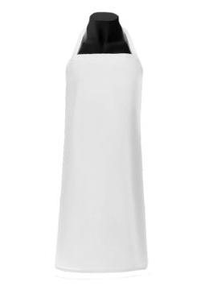 | PETOS PLASTICOS PVC BLANCOS  Medidas: 85 cm x 115 cm  Calibre: 18  Material: PVC calibre 18  Color: blanco  Confeccionados con material vinílo con soporte textil en poliéster para evitar el desgarre. | 10
02-02-01-003-005-02-10 - ADA-Productos farmacéuticos
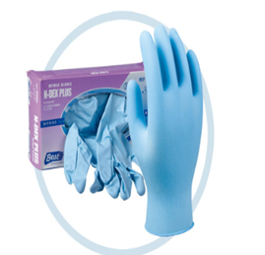 | CAJA DE GUANTES NITRILO  Los guantes de nitrilo están compuestos de 100% nitrilo, so ambidiestros y libre de polvo y sin esterilizar.  Dedos rectos - Texturizados.  Borde enrollado, para dar resistencia y facilitar su postura.  Espesor que garantiza su función como barrera, pero a la vez permite la sensibilidad necesaria.  Grosor: 0.28 mm  Largo: 24.1 cm  Manufacturado bajo ISO 9001, ISO 13485 | 14
02-02-01-003-006-03-10 - ADA-Semimanufacturas de plástico
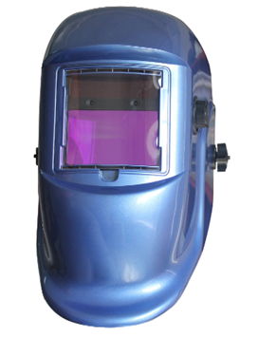 | CARETA INTELIGENTE PARA SOLDAR  La máscara de soldador automática es provista de oscurecimiento automático con  controles que pueden variarse continuamente para ajustar la sombra (o tono) de un  estado claro a uno oscuro y viceversa. Usualmente es utilizada para Trabajos de  soldadura, ya que le permite al usuario trabajar continuamente  Material: Polipropileno  • Tamaño del filtro: 110, 90, 9mm  • Área de Visibilidad: 100 y 50mm  • Sombra Clara: DIN 4  • Sombra Oscura: DIN 9-13  • Control de sombra: Control  milimétrico exterior  • Tiempo de respuesta: 1/25000s  • Tiempo de retardo: 0.2-1.0s  • Control de sensibilidad:  Control milimétrico Bajo / Alto  • Fuente de alimentación: Células  solares y batería reemplazable de litio.  • Control de poder: Automático  • Protección UV/IP: Hasta DIN16  • Alarma de bateria baja: Automática  • Temperatura de funcionamiento: -10°C ~+ 60°C (10°F~140°F)  • Peso: 490g | 1
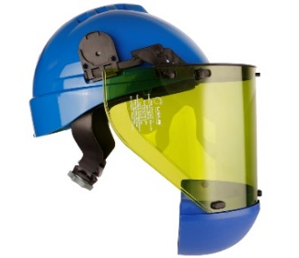 | CARETA ARCO ELECTRICO  Visera de policarbonato inyectado, contra el arco eléctrico y el riesgo térmico. Tono verde para una mejor transmisión de la luz.  Policarbonato  Material: Policarbonato  Resistencia: 1,000 voltios de protección.  Norma Técnica  ANSI Z87.1  ASTM F2178  NFPA 70E | 1
02-02-01-003-008-09-10 - ADA-Otros artículos manufacturados n. C. P.
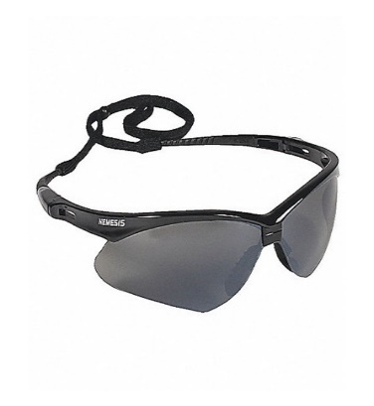 | GAFAS DE SEGURIDAD LENTE OSCURO  Cubrimiento lateral para mayor visibilidad, protección y la aceptación del usuario.  · Ofrece protección frente a impacto de partículas de alta velocidad.  · Protección contra la radiación UV.  · Construccion liviana.  · Tratamiento anti-rayadura para una mayor duración de los lentes y una mejora en la visión.  · Lentes en policarbonato, altamente resistentes al impacto.  · No son resistentes a salpicaduras de solventes químicos.  · Cumple con los requerimientos físicos y ópticos de la norma ANSI Z87.1. como protector de alto impacto. | 100
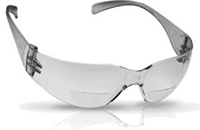 | GAFAS DE SEGURIDAD LENTE CLARO  -Cumple con la norma ANSI Z87+  -Lente en policarbonato de alta resistencia a impactos.  -Tratamiento antiempañante que evita la condensación de humedad en el lente (ver cada referencia).  -Protección UV que absorbe el 99.9% de los rayos ultravioleta (UV400).  -Lente resistente a rayones.  -Amplio ángulo de visión.  -Excelente calidad de los materiales y acabado.  -Lentes de alta transparencia; no distorsionan la imagen. | 100
02-02-01-004-004-02-10 - ADA-Máquinas herramientas y sus partes, piezas y accesorios
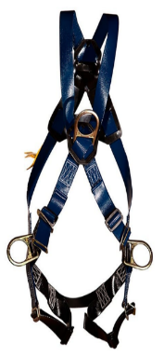  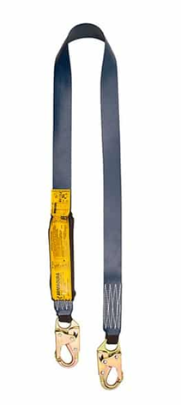  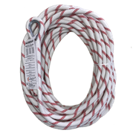  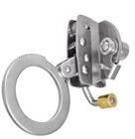  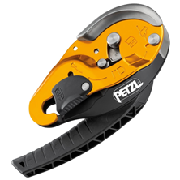 | EQUIPO DE PROTECCIÓN PARA TRABAJO EN ALTURAS  - ARNÉS MULTIPROPOSITO RECUBIERTO EN POLIURETANO  Elemento parte de un sistema personal de detención de caídas con diseño en x, certificado bajo las normas ANSI Z359.1 (2007) y cumpliendo con los lineamientos de la ANSI Z359.12 (2009); compuesto por:  • 4 argollas en “D” fabricadas en acero forjado con resistencia de 5.000 libras  (Una dorsal para detención de caídas, una argolla pequeña frontal para ascenso y descenso, y dos laterales para posicionamiento en un punto fijo).  • 1 Mariposas ergonómica frontal pequeña en pasta para direccionamiento de la reata.  • 1 Mariposas ergonómica dorsal grande en goma para direccionamiento de la reata.  • Reata azul y negra de 45mm de poliéster recubierta en poliuretano  • 4 hebillas trabillas de puente, fabricadas en acero forjado, con resistencia a las 4.000 Libras para conexión  • 4 hebillas trabilla eslabón fabricadas en acero forjado, con resistencia de 4.000 libras para conexión  - ESLINGA RECUBIERTA EN POLIURETANO CON ABSORBEDOR  Elemento parte de un sistema personal de detención de caídas, certificado bajo las normas ANSI Z359.1 (2007) y cumpliendo con los lineamientos de la ANSI Z359.12 (2009); compuesto por:  • Absorbedor de energía, que reduce la fuerza de impacto a 810 kgf (1800 lbf) aprox.  • Elongación después del impacto es de aproximadamente 1. 07 m  • Activación del absorbedor con un peso superior a 59 kg  • Resistencia hasta los 140 kg  • Longitud de 1,80 m  • Dos ganchos de ¾ ’’ de apertura  • Reata azul recubierta en poliuretano con resistencia a la rotura de 5.000 libras  - LÍNEA DE VIDA CON OJO SOSEGA  Cuerda: Trenzada de 13 mm  Materia prima: 100% Poliamida trenzada  Costuras: Computarizadas, permiten mayor precisión en puntadas y mayor resistencia al desgarro.  Protector Costura: Plástico.  Largo: 200mts  - ARRESTADOR DE CAÍDA SALVACAÍDAS FRENO 12.7 14 Mm N-616 YOKE  Freno para soga de 1/2″ (12.7mm) a 9/16″ (14 mm)  Diseñado exclusivamente para seguridad en altura.  Conocido también como salvacaídas o rope grab.  Cuerpo completamente en acero inoxidable.  Apertura con bisagra para una rápida inserción de la soga.  Argolla redonda grande para conexión del gancho o mosquetón.  - DESCENDEDOR ID`S  Materiales: aluminio, acero y poliamida  Peso: 600 g  Carga máxima para una persona: hasta 150 kg (más información en la ficha técnica y en los consejos técnicos en www.petzl.com)  Carga máxima para dos personas (rescate): hasta 250 kg (más información en la ficha técnica y en los consejos técnicos en www.petzl.com)  Certificaciones: EN 341 tipo 2 clase A, CE EN 12841 tipo C, CE EN 15151-1, ANSI Z359.4, NFPA 1983 Technical Use y EAC - EN 341 tipo 2 clase A utilizado con una cuerda PARALLEL 10,5 mm o AXIS 11 mm. - EN 12841 tipo C utilizado con una cuerda EN 1891 A de 10 a 11,5 mm. - EN 15151-1 utilizado con una cuerda de 10 a 11 mm. - ANSI Z359.4 utilizado con una cuerda de 10 a 11,5 mm. - NFPA 1983 Technical Use utilizado con una cuerda de 10 a 11,5 mm. | 1
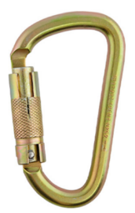 | MOSQUETON PARA TRABAJO EN ALTURAS  Mosquetón Tipo «D»  Fabricado en acero forjado  Apertura de 22 mm  Doble seguro para apertura y cierre automático  Carga 5000 lb/ 22.2 kN  Carga lateral 3600 lb/ 16 kN  Resistencia a ruptura mínima 45kN  Certificado EN362:2004 | 5

OBLIGACIONES DEL CONTRATISTA:

- El contratista garantiza la entrega en su totalidad a la sección de Seguridad y Salud en el Trabajo del 100 % de los elementos objeto del contrato, Comando Aéreo de Transporte Militar, se abstendrá de recibir entregas parciales.

- El contratista deberá asumir los costos directos e indirectos, incluidos almacenamiento, empaque, embalaje, transporte y seguros entre otros, para la entrega de los elementos, directamente en el Comando Aéreo de Transporte Militar Bogotá D.C

- El Comando Aéreo de Transporte Militar no se hace responsable del transporte de los elementos para ser entregados a la Unidad, lo cual es responsabilidad de la empresa contratista, entregar los bienes directamente en el Comando Aéreo de Transporte Militar

- Todos los elementos entregados deben ser nuevos, de excelente calidad, no pueden ser usados, ni re manufacturados, tampoco homologados, solo originales, debidamente empacados en su empaque original, libre de defectos e imperfectos, los bienes a entregar deben cumplir las especificaciones, con su respectiva garantía de calidad para su correcto funcionamiento. La supervisión del Comando Aéreo de Transporte Militar, puede rechazar los elementos si no los encuentra de acuerdo con lo establecido en las normas y especificaciones técnicas necesarias.

- Los costos de las novedades dichas anteriormente que se deriven de estos requisitos serán asumidos por el contratista.

- Si algún o algunos de los componentes que integran los bienes es devuelto o no se recibe por presentar daños, defectos de fabricación o porque no cumplen con las especificaciones técnicas deberán ser sustituidos por el contratista en un plazo no superior a 15 días calendario, sin superar el plazo de ejecución.

- El contratista debe entregar los elementos solicitados de acuerdo a las especificaciones técnicas, no se aceptan ofertas alternativas ni con especificaciones o características inferiores o elementos diferentes a los señalados en la ficha técnica.

- Los elementos deberán encontrarse debidamente embalados o empacados evitando el deterioro de los bienes a entregar, marcados para poder ingresar a la Unidad y evitar la pérdida de elementos. La marca debe especificar el número de contrato, objeto y nombre del Supervisor del contrato.

- Para tales efectos, un funcionario de la empresa contratista deberá entregar los elementos requeridos en las instalaciones del Comando Aéreo de Transporte Militar, a fin de verificar las posibles novedades, el cual deberá comunicarse con el supervisor para los trámites administrativos y de seguridad de esta UMA.

- El mecanismo de cobertura elegido por adjudicatario – contratista será aportado dentro de los cinco (05) días siguientes a la fecha de suscripción del contrato para su correspondiente aprobación por parte de la entidad. Cuando haya lugar a la modificación para adicionar, prorrogar o suspender la ejecución del contrato, o en cualquier otro evento del contrato se deberá constituir los correspondientes certificados de modificación de las garantías presentadas; si se negare a constituirlos, en los términos en que se le señalen, se hará acreedor a las sanciones contractuales respectivas.

- LIQUIDACIÓN: Tendrá lugar de conformidad a lo establecido en el artículo 11 de la Ley 1150 de 2007 (subrogó el artículo 60 de la Ley 80 de 1993).

Obligaciones de acuerdo con el Sistema de Catalogación OTAN

- Acorde con lo indicado y en cumplimiento de la Directiva Permanente 34/2018 “Lineamientos y directrices para los Escalones de Catalogación y la utilización del Sistema OTAN de Catalogación en las Unidades ejecutoras del Ministerio de Defensa Nacional”, para los materiales e insumos descritos en la Ficha Técnica, el contratista adjudicatario proporcionará, dentro del plazo de ejecución, la documentación que incluya: La identidad del fabricante verdadero y el número de pieza/referencia y nombre o designación con que dicho fabricante identifica el articulo objeto del contrato, como las características físicas y funcionales como modelo, marca, referencia, numero de parte, entre otros, de conformidad con los lineamientos citados por el Grupo de catalogación de Defensa y adicionalmente, las que puedan estar especificadas en la invitación publica del contrato. A los efectos anteriores, el contratista será responsable de obtener de sus subcontratistas o proveedores, los datos técnicos necesarios para la identificación de los artículos a catalogar procedentes de estas fuentes, así como de la presentación en plazo de estos datos y/o de las propuestas de identificación correspondientes en el objeto.

Si los artículos provienen de un país OTAN o apadrinado nivel Tier 2, el contratista deberá suministrar los números OTAN de catálogo (NOC), relacionados con el artículo objeto del contrato.

El contratista proporcionará al Comando Aéreo de Transporte Militar Ia información técnica correspondiente a las modificaciones, cambios en el concepto o diseño, que se le realicen al artículo de abastecimiento durante el plazo del contrato. El contratista acreditara el cumplimiento de la cláusula de catalogación, mediante un certificado expedido por la unidad ejecutora, el cual certificara la entrega total de la información de acuerdo a los lineamientos establecidos por el Grupo de catalogación de Defensa y en la invitación pública.

__________________________
[Firma representante legal del Proponente o del Proponente persona natural]
Nombre: [Insertar información]
Cargo: [Insertar información]
Documento de Identidad: [Insertar información]

